N. KAZANTZAKHΣ - Η ΝΕΑ ΠΑΙΔΑΓΩΓΙΚΗ – ΦΥΛΛΟ ΕΡΓΑΣΙΑΣ

- Ποιες από τις παρακάτω θα μπορούσαν να είναι βασικές θεματικές / ιδέες του κειμένου:
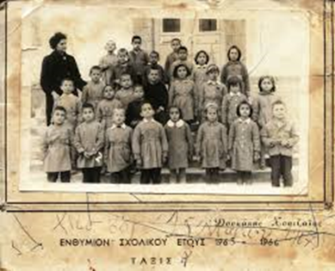
- η αυταρχικότητα των δασκάλων της παλαιάς εποχής
- η πρώτη μέρα στο σχολείο μέσα σε κλίμα χαράς και ενθουσιασμού
- ο ξυλοδαρμός ως βασικό παιδαγωγικό μέσο
- η υποστήριξη των γονέων στη μαθησιακή διαδικασία
- οι νέες εκπαιδευτικοί μέθοδοι που προωθούν το ενδιαφέρον των μαθητών

- Εντοπίζω σημεία του κειμένου όπου διαπιστώνονται τα συναισθήματα του παιδιού.

Θετικά |  | Αρνητικά

3. Εντοπίζω σημεία του κειμένου όπου διαφαίνεται η στάση του πατέρα.

Θετική |  | Αρνητική
 | • |  | .

4. Εντοπίζω σημεία του κειμένου όπου διαφαίνεται ο χαρακτήρας του δασκάλου
ΧΑΡΑΚΤΗΡΑΣ ΔΑΣΚΑΛΟΥ
•

5. Νέα Παιδαγωγική :
…………………………………………………………………………………………………………………………………………………………………………………………………………………………………………………………………………………………………………………………………………………………………………………………………………………………………………………………………………………………………………………………………………………………………………………………………………………………………………………………………………

6. Εντοπίζω τους αφηγηματικούς τρόπους του κειμένου
Αφηγηματικοί τρόποι | Σημεία του κειμένου

7. Αφήγηση
Ο αφηγητής αφηγείται σε ………………………. γραμματικό πρόσωπο. Επειδή συμμετέχει στην ιστορία την οποία αφηγείται λέγεται ……………………………………Τα γεγονότα εξελίσσονται με ………………………………………. σειρά οπότε η αφήγηση ονομάζεται ……………………και μας επιτρέπει να χαρακτηρίσουμε το κείμενο ως ………………………….
8. Εντοπίζω τα σχήματα λόγου του κειμένου.

Σχήματα λόγου | Σημεία του κειμένου

9. ΤΟ ΣΧΟΛΕΙΟ ΣΤΟ ΧΡΟΝΟ

ΤΟ ΣΧΟΛΕΙΟ ΣΤΑ ΠΑΛΑΙΟΤΕΡΑ ΧΡΟΝΙΑ | ΤΟ ΣΧΟΛΕΙΟ ΣΤΑ ΝΕΟΤΕΡΑ ΧΡΟΝΙΑ

10. ΣΧΕΣΕΙΣ ΓΟΝΕΩΝ- ΠΑΙΔΙΩΝ ΣΤΟ ΧΡΟΝΟ

Να συγκρίνετε τις δύο εικόνες οικογενειών….Τι παρατηρείτε;

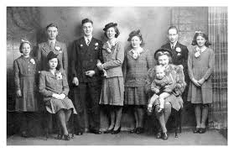


10. Πώς η διπλανή εικόνα συνομιλεί με το κείμενο ;
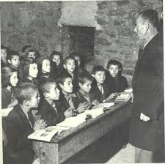

ΔΡΑΣΤΗΡΙΟΤΗΤΕΣ ΠΑΡΑΓΩΓΗΣ ΛΟΓΟΥ
- Μπαίνω στη θέση του παιδιού εκείνη την εποχή και περιγράφω στο ημερολόγιό μου τις σκέψεις και τα συναισθήματά μου από την πρώτη μέρα στο σχολείο.
- «Δε θέλω να πάω στο σχολείο», είπε ο μικρός πρωταγωνιστής στον πατέρα του. Συνεχίζω την ιστορία. Μπορώ να χρησιμοποιήσω τον αφηγηματικό τρόπο του διαλόγου.
- «Η πρώτη μέρα στο σχολείο είναι γεγονός». Μιλάω για τη δική μου πρώτη μέρα στο γυμνάσιο.
- Μιλάω για το σχολείο του μέλλοντος (καθηγητές, μαθητές, χώρος κ.ά.)

